Scival
- 使用非校园 IP 地址打开浏览器，输入https://www.scival.com/ 或从图书馆数据库进入。进入数据库后点击右上角的“Sign in”登录。
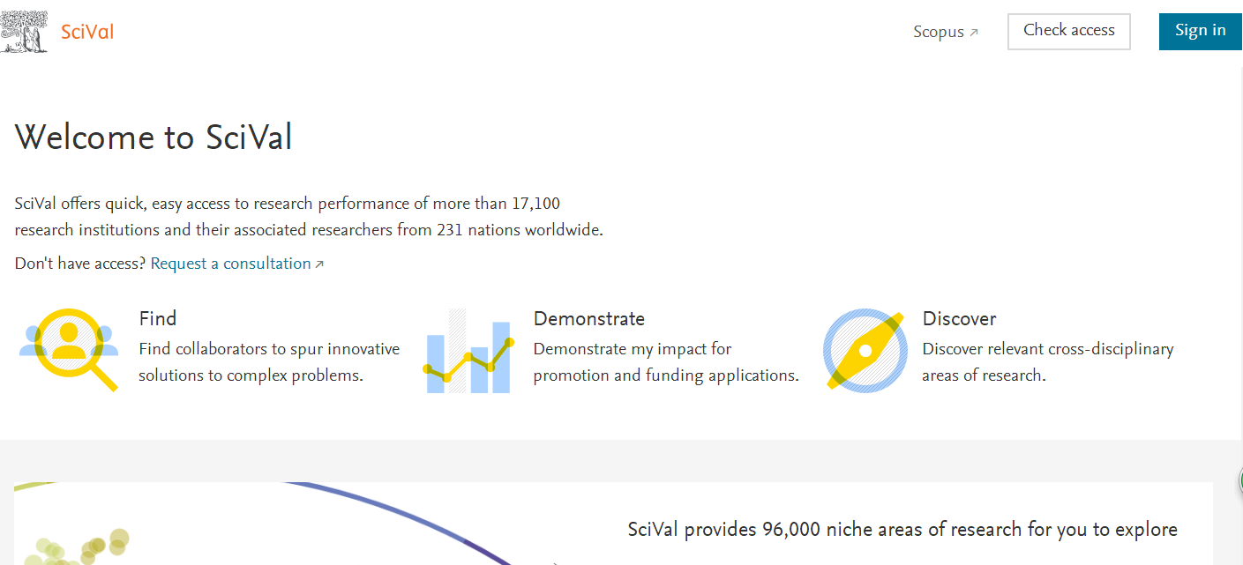
- 点击下方的“You can also sign in via you institution, organization or OpenAthens”链接。
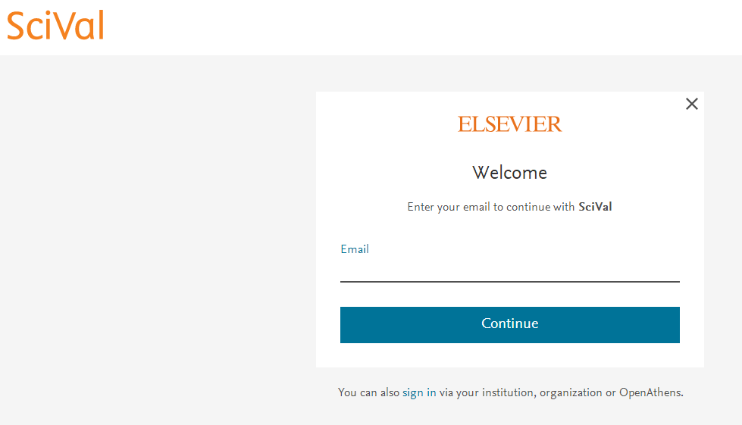

- 输入 “Beijing Normal University”查找并选择本机构。
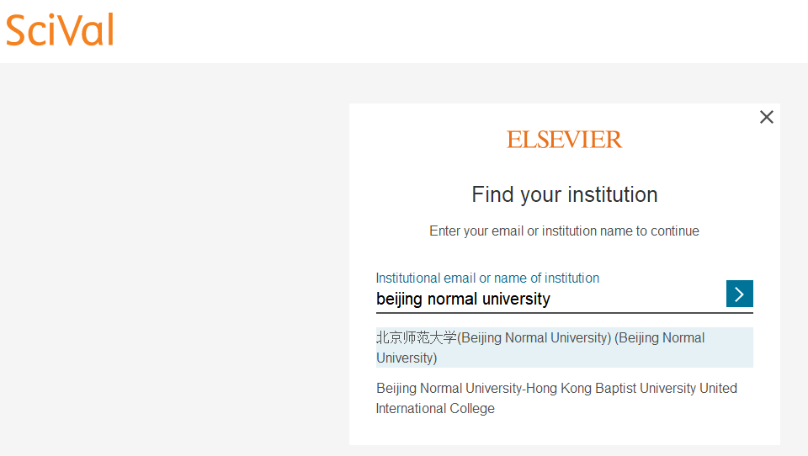

- 选择“Sign in via you institution”。
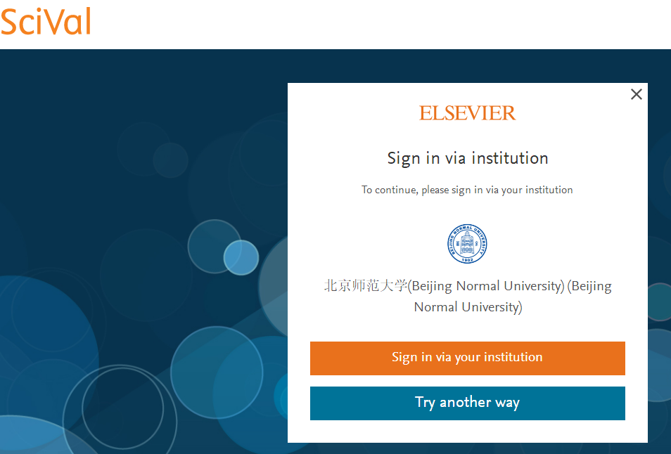

- 到北京师范大学图书馆登录页面输入学工号、密码，登录成功后即可使用“Scival”数据库。
